- Che cosa vedi sull`immagine?
- Le esperienze personali (cosa leggevi, quando, cosa piaceva ai toui bambini ed altre domande…)

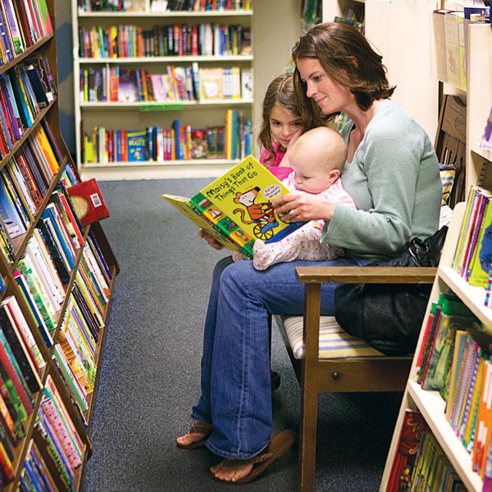
- Che cosa vedi sull`immagine?
- Quali sono le emozioni dei giovani? Qual`è Il motivo?
- Le esperieze personali.

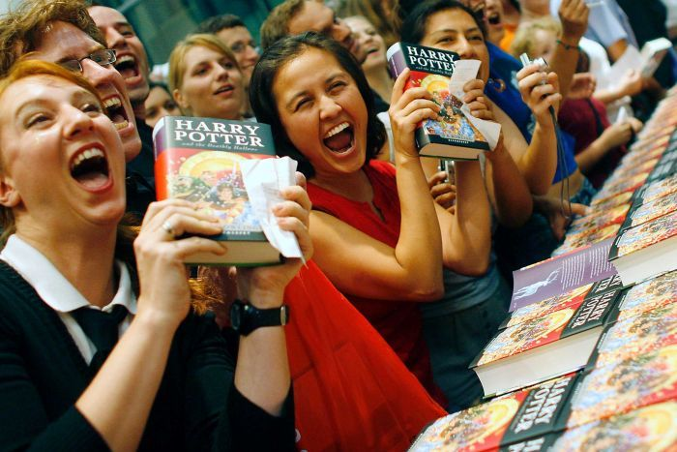

- Che cosa vedi sull`imagine A e B?
- Hai participate in un evanto simile? Quando? Dove? Con chi? Il tuo scrittore preferito e perché? Come sono i loro libri?

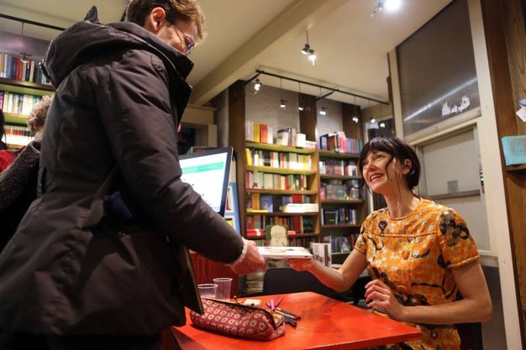

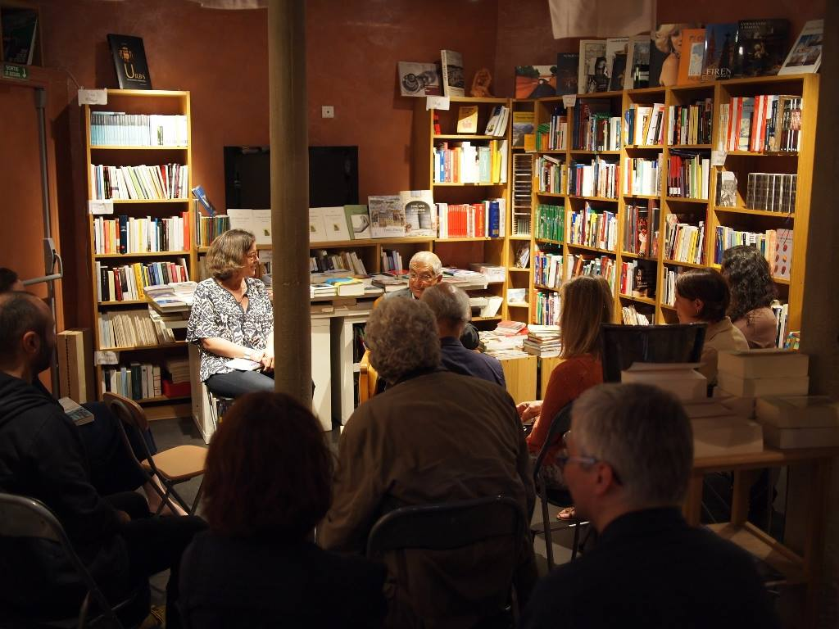

Riccardo ha scritto il nuovo libro. Fate un`intrevista con lui e dopo presentate il ritratto dello scrittore.

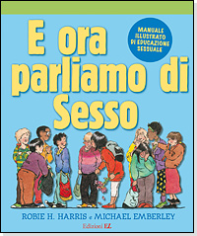
Questo manuale di educazione sessuale intende aiutare ragazzi, genitori e insegnanti ad affrontare tutti gli aspetti biologici ed emotivi della sessualità, dalla pubertà al concepimento, dalla contraccezione all’AIDS, dai primi contatti sessuali alla formazione della famiglia.

- Perché hai cominciato a scrivere?
………………………………………………………………………………………………………………………………….. .
- Desideravi fare lo scrittore sin da bambino?
………………………………………………………………………………………………………………………………….. .
- Allora come hai fatto a diventare scrittore?

………………………………………………………………………………………………………………………………….. .
- Quando hai scritto il tuo primo libro?
…………………………………………………………………………………………………………………………………. .
- Perché i protagonisti principali dei tuoi libri sono bambine e ragazze?
…………………………………………………………………………………………………………………………………… .
- Come scrivi esattamente e come scegli le storie dei tuoi libri?
……………………………………………………………………………………………………………………………………….
- A che lettore pensi quando scrivi?
……………………………………………………………………………………………………………………………………….
- C'è più fantasia o realtà nei tuoi libri?
………………………………………………………………………………………………………………………………………..
- Come scrivi di solito, a mano o col computer?
………………………………………………………………………………………………………………………………………..
- Quali autori l’hanno formata maggiormente e com’è arrivato a loro?
…………………………………………………………………………………………………………………………………………
- Cosa significa scrivere oggi?
…………………………………………………………………………………………………………………………………………
- Quando possiamo aspettare il prossimo libro?
…………………………………………………………………………………………………………………………………………
- Se potessi scegliere solo tre libri da consigliare, quali sarebbero?
…………………………………………………………………………………………………………………………………………
- Domanda individuale di ogni studentessa: ……………………………………………….…….?
………………………………………………………………………………………………………………………………………..

ADESSO PRESENTA IL RITRATTO DEL SCRITTORE………………………..
Leggere I libri digitali o quelli classici?

